湖南交通工程学院教务处

教务通〔2022〕15号

**关于开展2022届本科毕业论文（设计）**

**查重检测工作的通知**

各二级学院：

根据《学位论文作假行为处理办法》（教育部第34号令）和《教育部关于印发《本科毕业论文（设计）抽检办法（试行）》的通知》（教督〔2020〕5号）文件精神，加强学生诚信教育，推进建设良好学风，提高本科毕业论文（设计）质量。为做好对2022届本科毕业论文（设计）的查重检测工作，现将有关事项通知如下：

**一、检测系统**

本届本科毕业论文（设计）均统一使用格子达论文检测系统。

登录网址：http://www.gocheck.cn./page/login.jsp

学院管理员：登录账户与密码单独发放

学生：账号2872+学号，初始密码123456（例287218413924XXXX）

登录后强制要求修改密码，请及时登录修改密码。

**二、检测范围**

2022届全体本科毕业生，检测内容如下：

论文类提交全文检测，设计类提交设计说明书文稿检测。

1. **查重标准**

送检文件的全文标注查重检测报告显示总相似比低于20%、引用率不为0、格式主体完整为合格。

**四、检测工作要求**

1、检测工作由教务处实践办统一管理，各学院具体实施。学校提供学生一次免费自查机会。

2、各学院应在本学院毕业论文工作小组领导下，指定一名学院管理员与教务处实践办对接，并具体负责论文查重工作。学生在6月1日将答辩前定稿上传系统，由学院管理员统一进行查重。所有毕业论文（设计）都需进行查重检测，检测不合格的论文（设计），不予参加答辩。

3、拟进行答辩的毕业论文（设计），需同时提交毕业论文（设计）全文标注查重检测报告。

4、答辩合格后，学生需根据答辩意见进行论文（设计）修改，修改后将终稿于6月10日上传至系统，教务处会统一进行答辩后终稿查重。检测合格的论文（设计）方能发放毕业证。

**五、检测工作程序**

1、本次查重次数的分配由教务处统一分配，各学院管理员配合执行。为保证查重工作按计划顺利完成，请各学院管理员密切关注本学院学生查重的进度，确保在首次答辩前完成学生、学院两级层面论文检测工作。具体操作见附件一。

2、学生在“论文检测”模块提交自己的毕业论文（设计）进行检测。送检文档命名格式为：姓名_学号_指导教师_学院_专业_论文题目。可以是Word文件(doc/docx)或wps格式文件，最大支持200M。具体操作见附件二。

**六、其它**

1、各学院要按照通知要求，积极组织本年度的毕业论文（设计）查重检测工作。学校将对各学院存档的毕业论文（设计）进行抽查，查重标准不达标的毕业论文（设计），一经发现，已取得的毕业论文（设计）成绩作废，已授予的学位予以撤销。

附件1：格子达论文检测系统操作手册（管理员版）

附件2：格子达论文检测系统操作手册（学生版）

                                      湖南交通工程学院教务处

           2022年5月13日

# 附件一

# 格子达论文检测系统操作手册

**（管理员版）**

**目 录**

格子达论文检测系统操作手册 1

一、登录系统 2

二、 论文检测 3

三 、查看检测报告 4

四 、答辩后全检操作步骤 5

五、咨询服务 5

## 一、登录系统

浏览器输入：http://www.gocheck.cn./page/login.jsp

登陆账号信息单独发放。密码忘记可通过手机号重置密码，如需修改密码登录后在账户中心处修改。

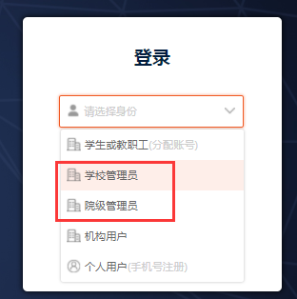 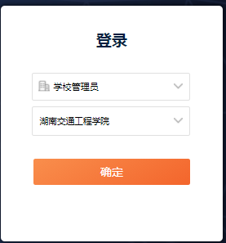

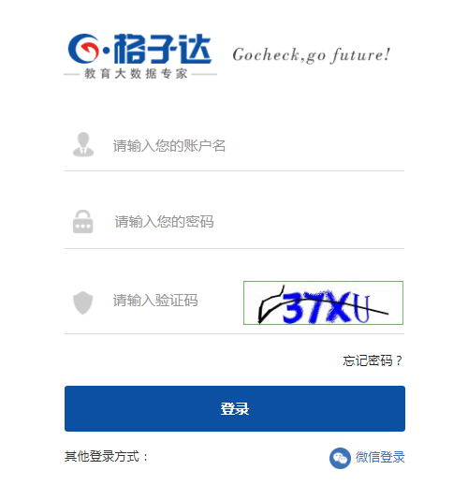

如图示：登录界面

## 论文检测

提交论文进行检测，支持单篇文档或全校论文汇总检测。

注意事项：

1. 支持上传doc、docx、wps格式文档，支持压缩文件(zip/rar)；
2. 单篇最大支持上传30M以内的文档，压缩包支持2G。
3. 请不要上传已设置密码保护或限制编辑的文档，否则系统会因没有密码或权限导致读取失败，影响正常检测；

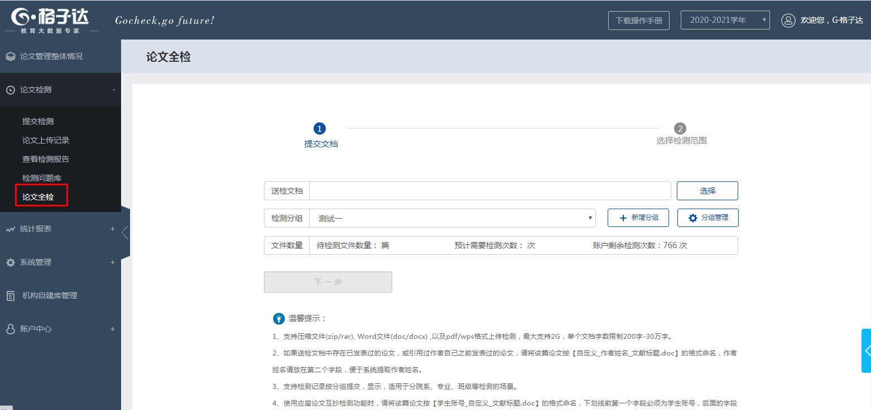

如图示：选择论文提交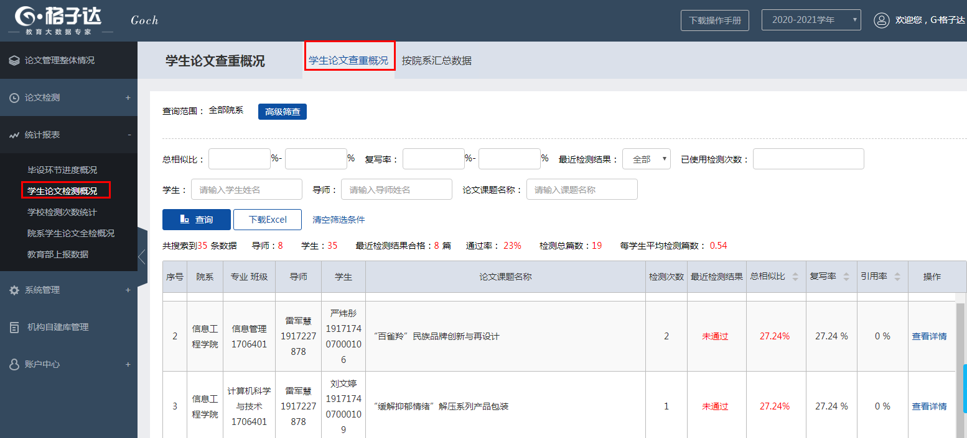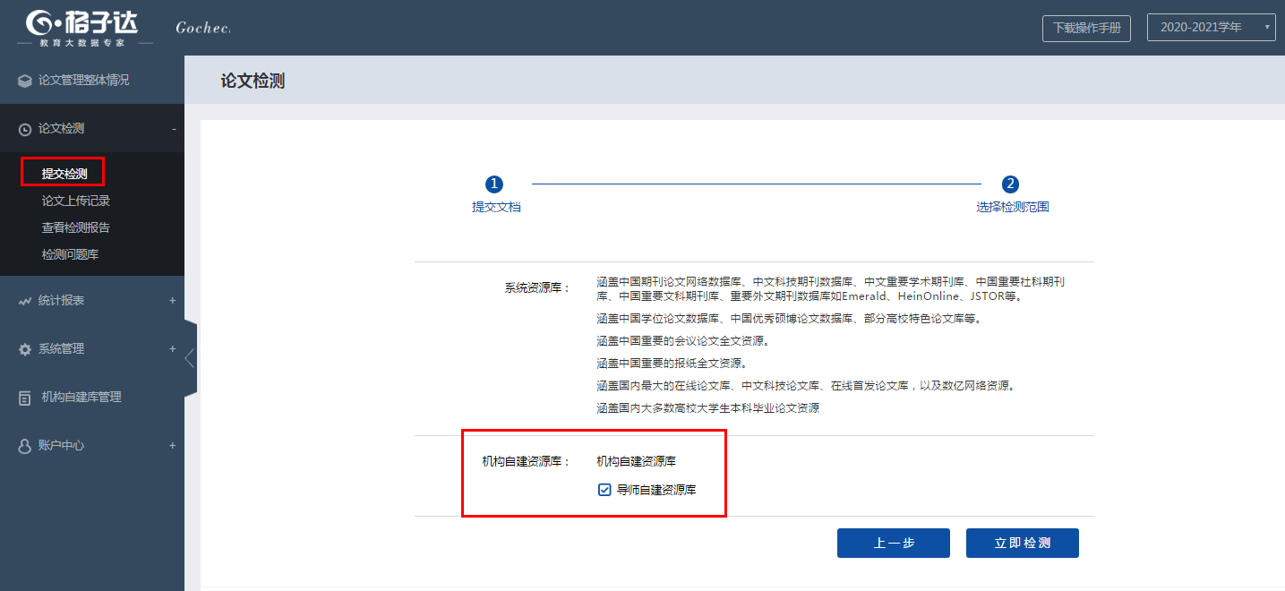如图示：选择自建库资源参与检测

### **三 、查看检测报告**

可在线查看检测报告，也可下载检测报告到本地。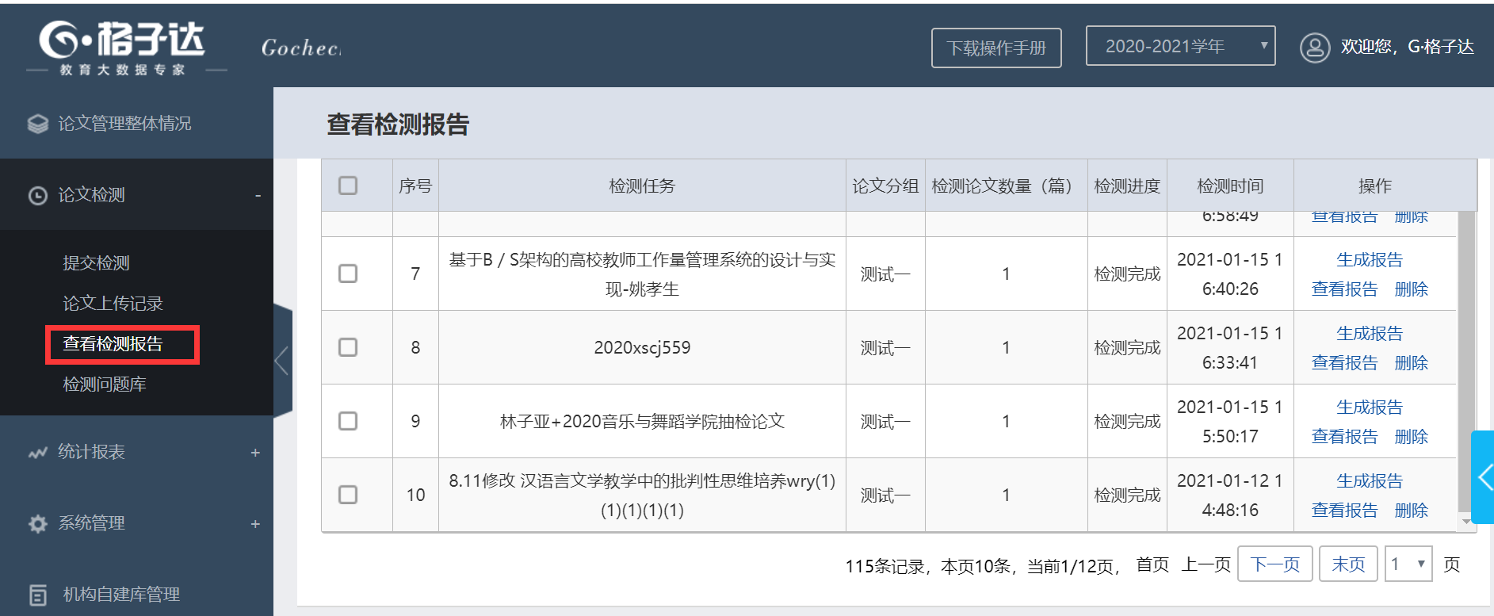如图示：查看和下载自己检测报告

如图示：查看和下载学生检测报告

### **四 、答辩后全检操作步骤**

登录账户—论文归档—点击归档全检—检测结果是否通过在页面展示，如需结果祥细结果可下载EXCEL结果表

**注：归档全检在查重的同时可进行格式规范的检测**

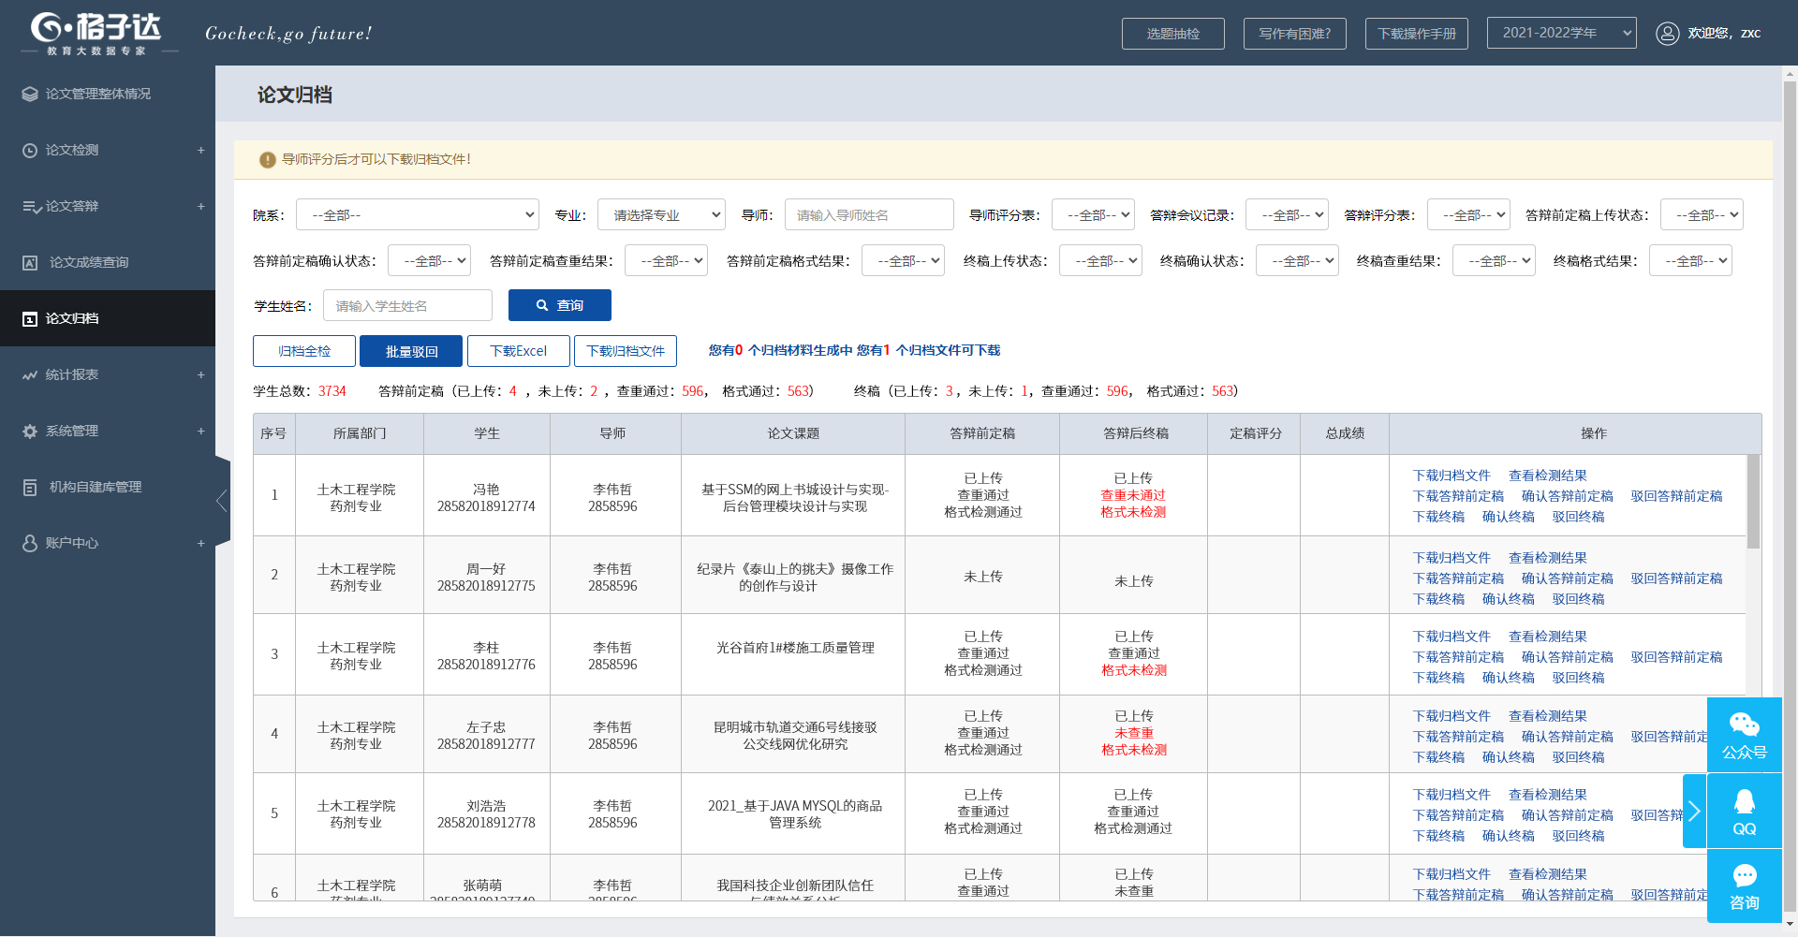

如需要下载论文则点下载归档文件

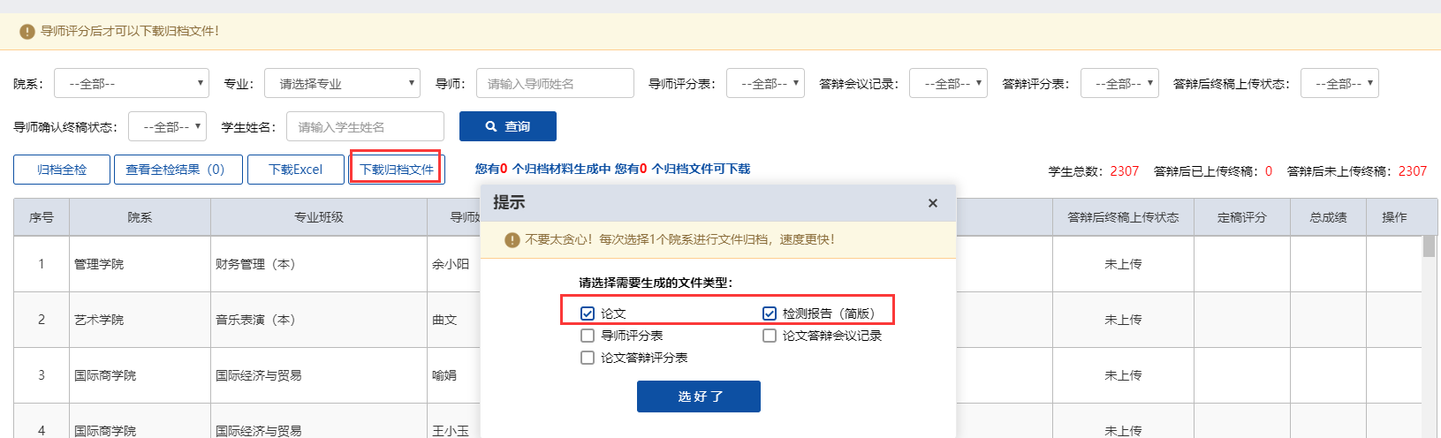

### **五、咨询服务**

1. 客服QQ：800113999 教师QQ交流群：822962650 咨询热线：4006993389
2. 专属客服经理：丁莉霞13687330281，QQ1454033881
3. 系统页面右下角可直接咨询在线客服：8:30--23:30

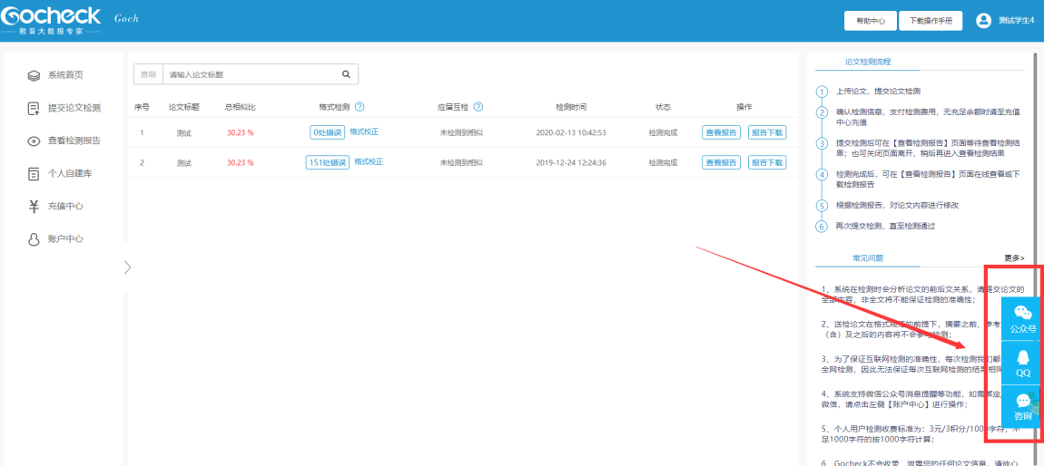

# 附件二

# 格子达论文检测提系统操作手册

**（学生版）**

**目 录**

格子达论文检测提系统操作手册 1

一、登录系统 2

二、论文提交 3

三、查看检测报告 4

四、答辩前定稿上传 6

五、答辩后终稿上传 7

六、学生服务 8

## 一、登录系统

浏览器输入：http://www.gocheck.cn./page/login.jsp

登陆账号为2872+学号（例28722017000001），默认初始密码为123456，初次登陆修改默认密码并绑定手机号。密码忘记可通过手机号重置密码。

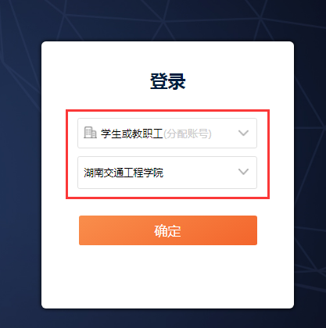

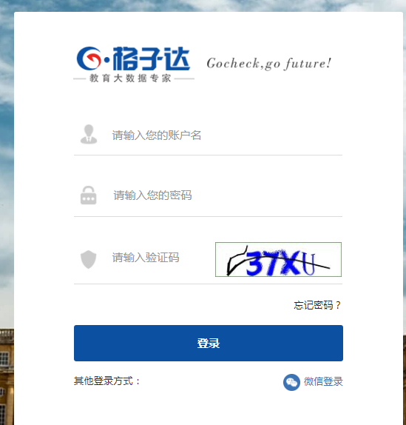

如图示：登录界面

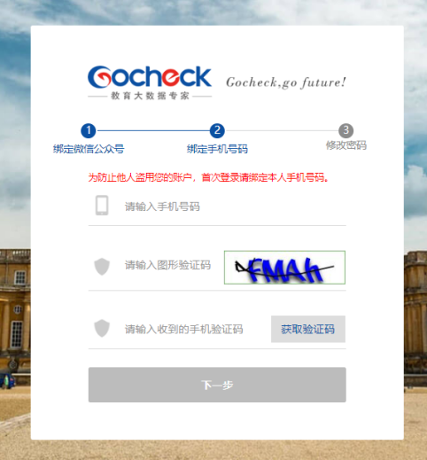

如图示：初次登陆绑定手机号

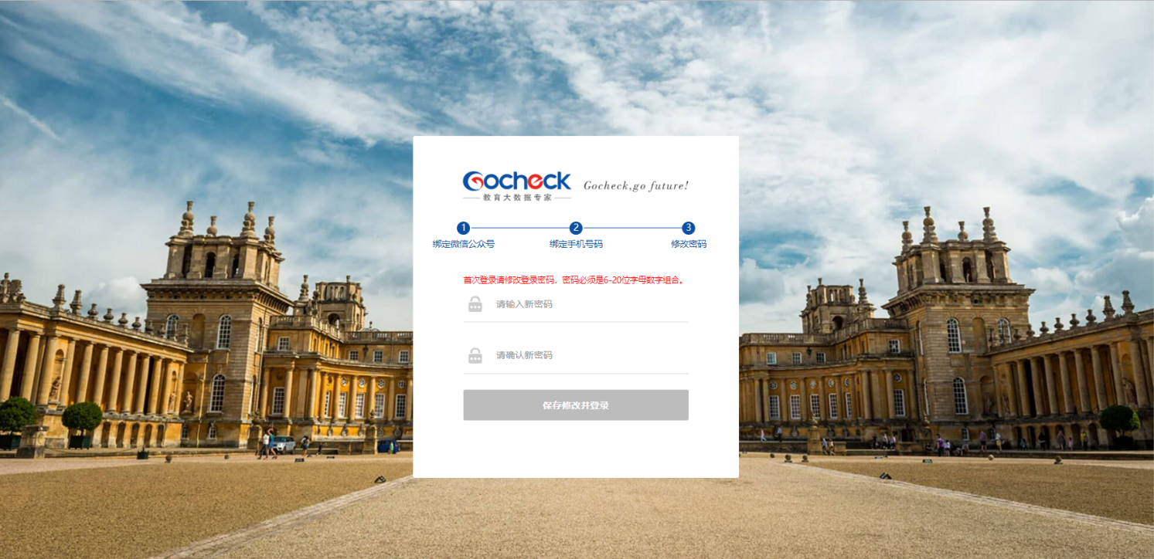

如图示：初次登陆修改密码

## 二、论文提交

提交论文注意事项：

1. 请同学们必须将提交的文件命名为：“学院_姓名_学号_专业_指导教师_论文题目”。
2. 支持上传doc、docx、wps格式文档；学校要求对论文进行格式检测，建议提交文档格式为docx。
3. 请不要强制修改文档的后缀名（如将.wps的文件强制重命名为.doc或.docx的文件），因为可能导致文档解析失败，您可以打开文档通过另存为的方式修改格式；
4. 最大支持上传30M以内的文档，如超过该大小，请压缩文档内的图片等内容，压缩方法可参考系统页面帮助中心；
5. 因为系统具备应届互抄检测功能，所以请不要替他人上传论文文档检测，否则会导致本人论文与他人论文检测到相似;
6. 请不要上传已设置密码保护或限制编辑的文档，否则系统会因没有密码或权限导致读取失败，影响正常检测;

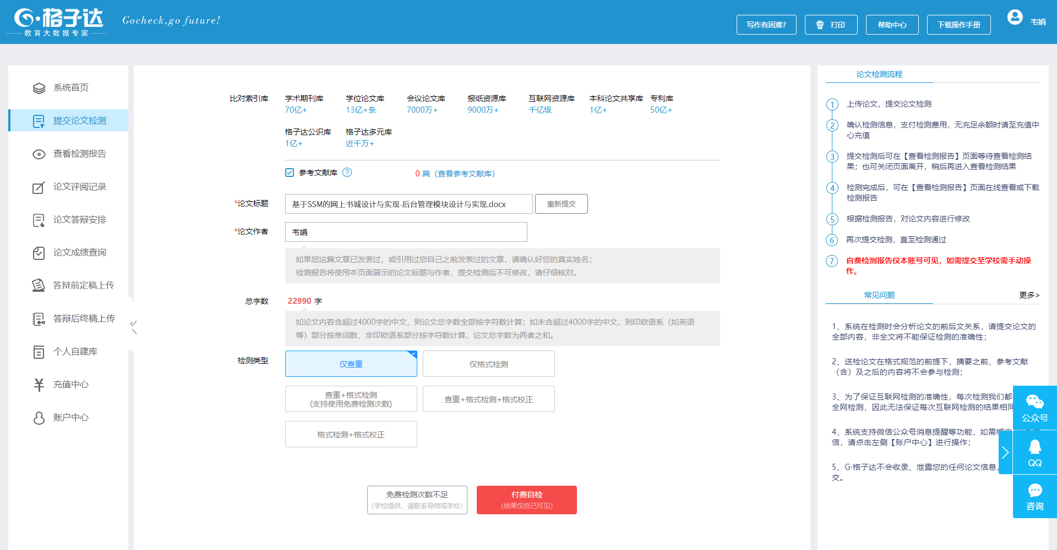

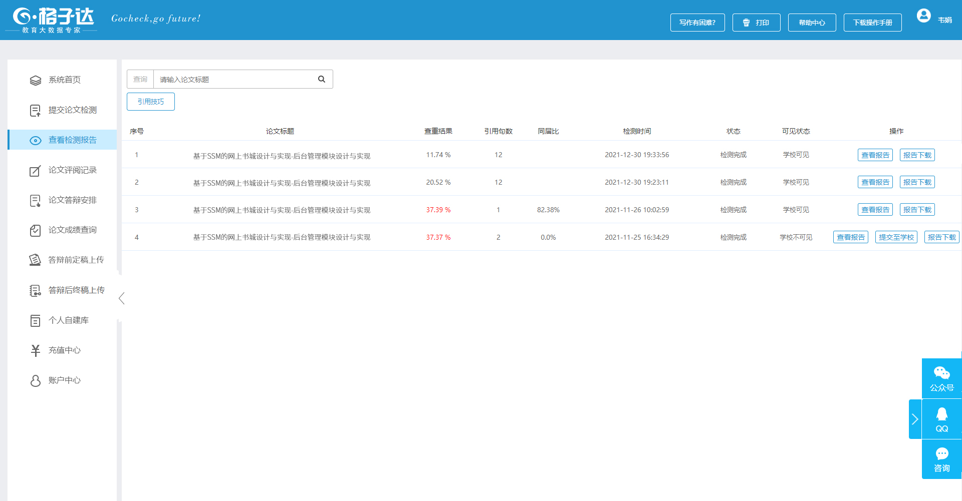

## 三、查看检测报告

可在线查看检测报告，也可下载检测报告到本地。

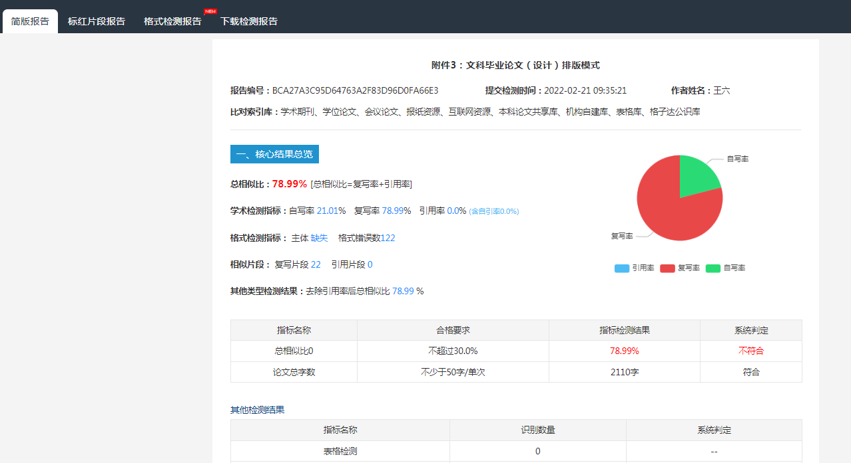

如图示：查看和下载检测报告

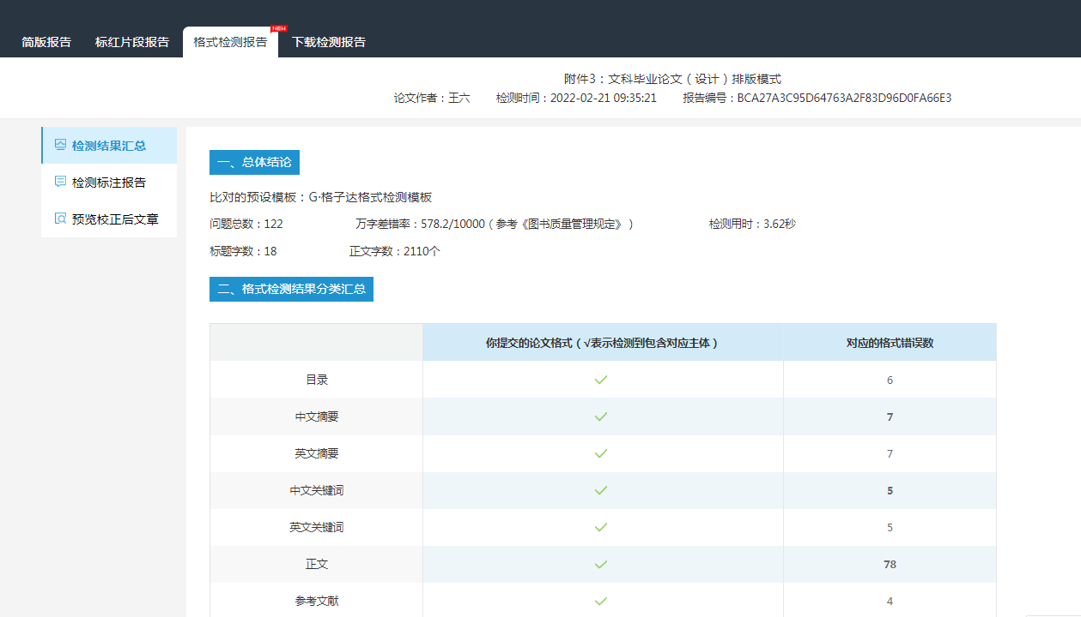

如图示：查看格式检测报告

**注：学校注重论文格式规范要求，所有送检论文检测相似比的同时会进行格式检测，并出具相似比查重报告及格式检测报告。（建议使用DOCX格式文档进行检测）**

## 四、答辩前定稿上传

指导论文确定论文合格，在**答辩前**学校会进行论文全检工作，故学生还需要在学校规定的时间范围内，通过【答辩前定稿上传】上传答辩前论文定稿。论文终稿上传命名：“学号-姓名-专业-文章题目”。

重点注意：

1. 请在学校要求时间内进行提交，学校账户仅保留查看最新一条提交记录
2. 学生选择【不查重提交】，学校统一进行查重，如查重不合格则按学校相关规定处罚
3. 论文查重同时会进行论文格式规范检测，任何一项不合格都按不合格处理

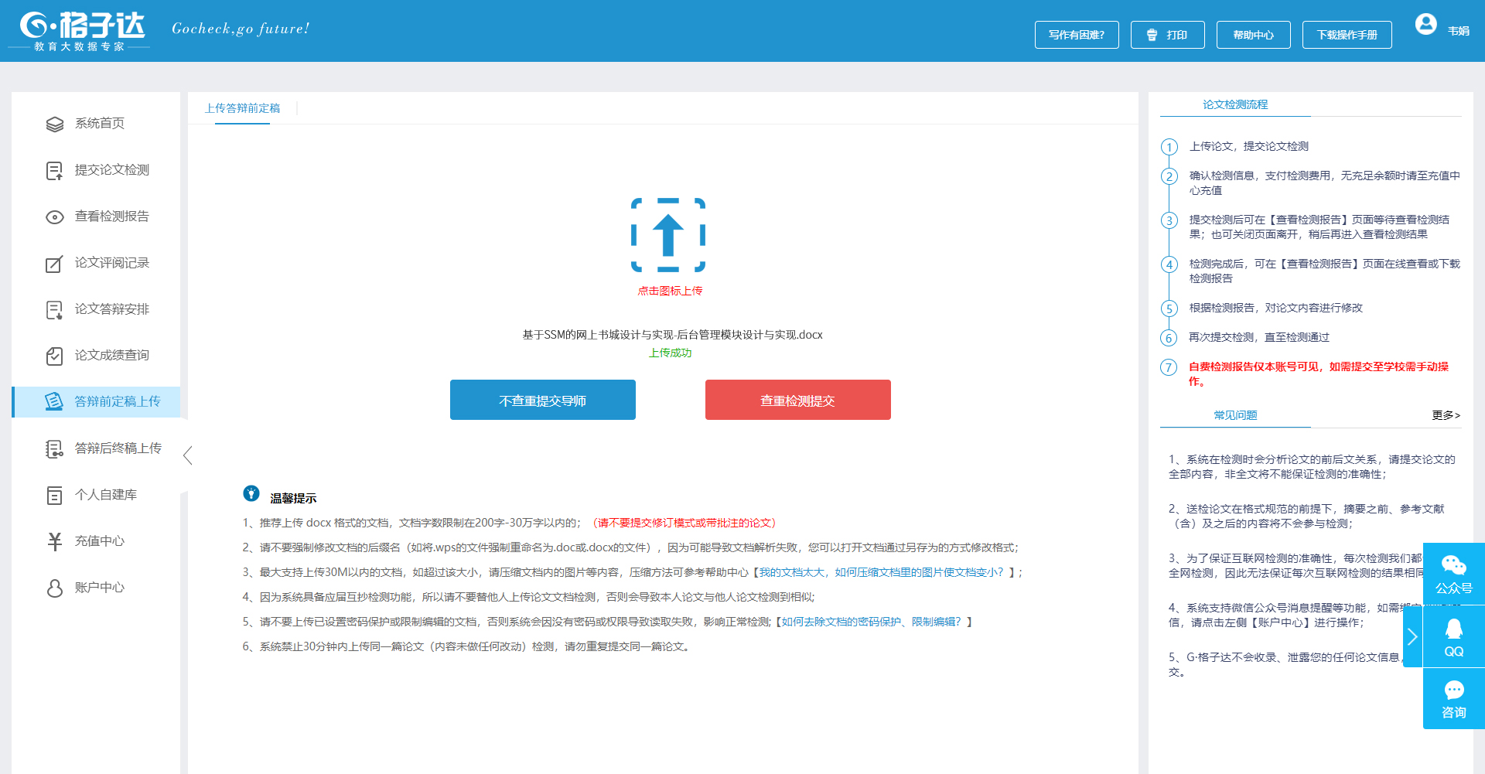

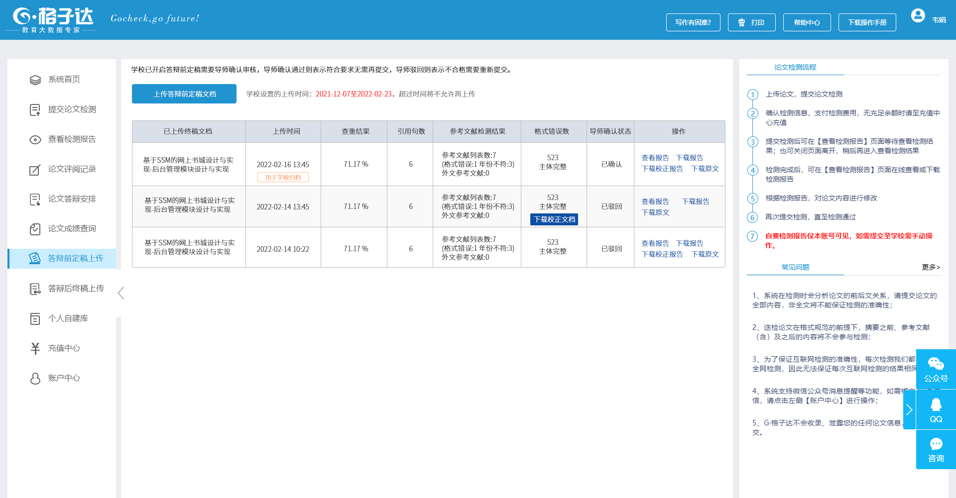

## 五、答辩后终稿上传

在答辩完成后，学校会进行论文全检工作，故学生还需要在学校规定的时间范围内，通过“答辩后终稿上传”上传答辩后论文终稿。论文终稿上传命名：“学号-姓名-专业-文章题目”。

重点注意：

1、请在学校要求时间内进行提交，学校账户仅保留查看最新一条提交记录

2、学生选择【不查重提交】，学校统一进行查重，如查重不合格则按学校相关规定处罚

3、论文查重同时会进行论文格式规范检测，任何一项不合格都按不合格处理

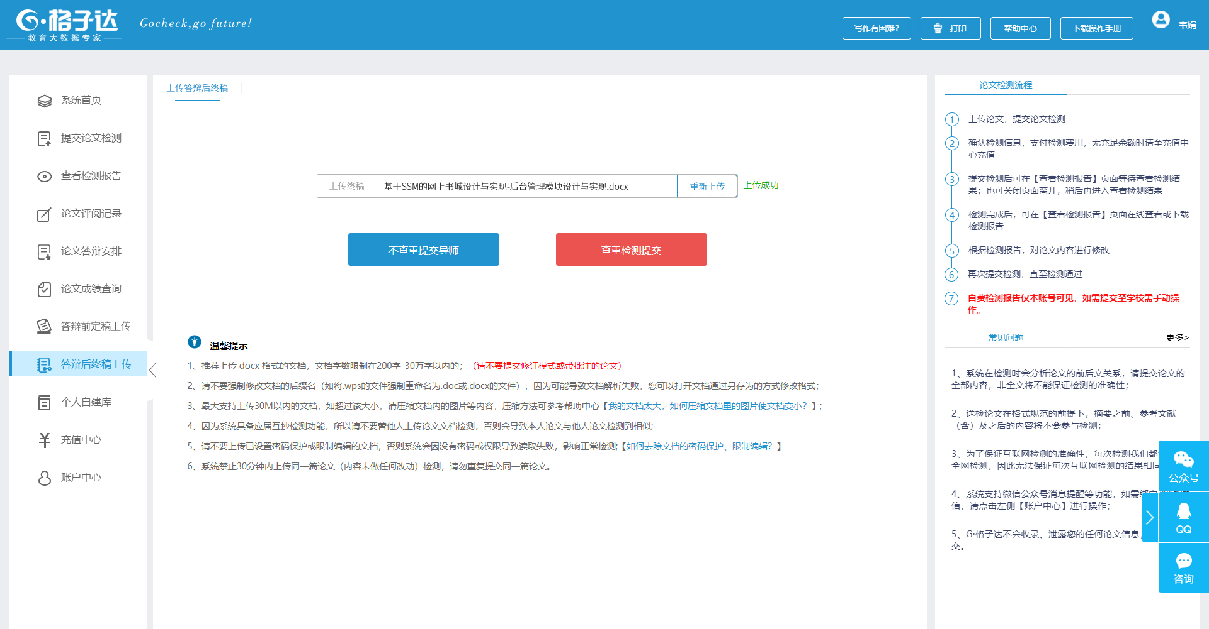

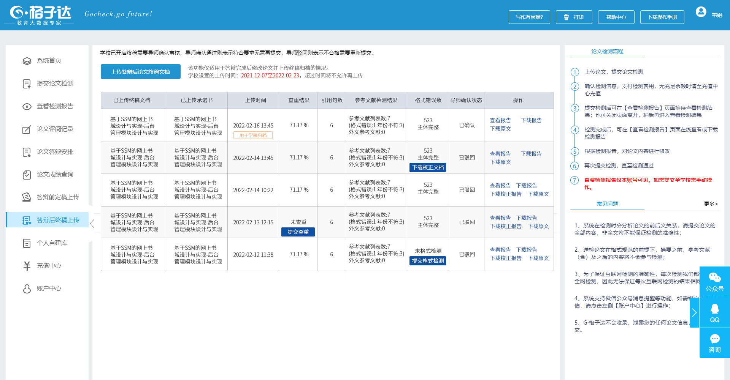

## 六、学生服务

1. 希望同学们提交论文之前，一定完善论文格式和提高论文质量。
2. 论文检测相关疑问解答，可以通过
3. 客服QQ：800113999 咨询热线：400-699-3389
4. 系统页面右下角直接咨询:8:30--23:30人工在线

